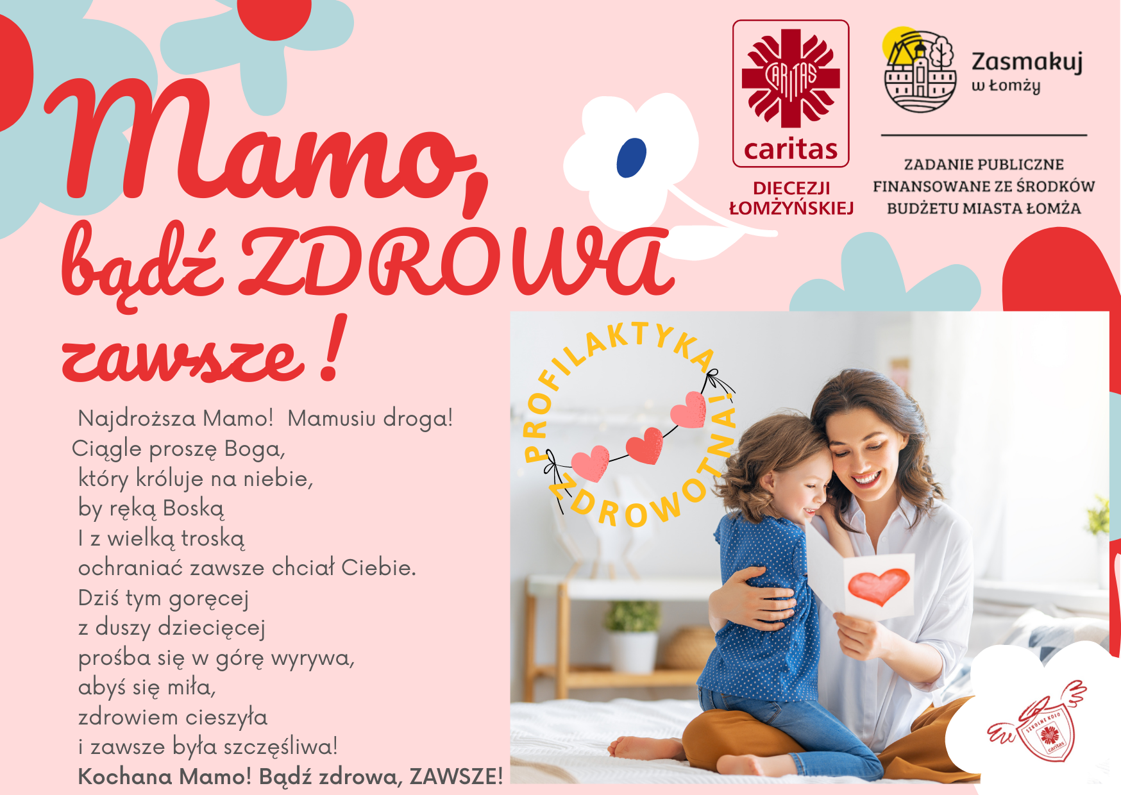

KARTA ZGŁOSZENIA

...................................................
(pieczęć szkoły) Caritas Diecezji Łomżyńskiej
18-400 Łomża ul. Rybaki 1

Dyrektor Szkoły .................................................................................................................................................
(nazwa szkoły)
w ............................................... zgłasza uczestnictwo uczniów szkoły w zadaniu: służącemu profilaktyce, promocji zdrowia i wczesnej wykrywalności chorób nowotworowych pn: „Mamo, bądź ZDROWA zawsze!”

Koordynatorem szkolnym będzie:
1. ……….........................................................………………………………………...............................…………
tel. kontaktowy, email ......................................................................................................................................

............................................ .........................................................
(miejscowość, data) (pieczątka i podpis Dyrektora Szkoły)

Mama. Bez niej nic nie byłoby takie samo. Kocha, wspiera, pomaga, uczy, tłumaczy świat, dba o wszystkich, opiekuje się nami bez względu na przeciwności. Często przedkłada swoje potrzeby nad dobro i oczekiwania innych. W dniu jej święta pomyślmy o niej i jej zdrowiu!
Dzień Matki – święto obchodzone jako wyraz szacunku dla wszystkich matek – jest dobrym powodem, by namówić mamę na badania. Współczesne mamy łącząc wiele ról społecznych często są przemęczone. Są aktywne zawodowo jak nigdy wcześniej w historii, równocześnie prowadzą dom i opiekują się dziećmi. Matki wspierając na co dzień najbliższych nierzadko stawiają swoje potrzeby na samym końcu. Niestety zdarza się, że na dbanie o siebie, w tym regularne badania stanu zdrowia, brakuje czasu. Tymczasem w wielu chorobach, w tym także nowotworowych, na które w Polsce zapada coraz więcej osób (to obecnie druga najczęstsza przyczyna zgonów), wczesna diagnostyka zwiększa szanse wyleczenia. Nie należy bagatelizować różnych niepokojących objawów, zanim rozwinie się choroba warto wykonywać badania profilaktyczne, które pomagają monitorować funkcjonowanie organizmu i zdiagnozowanie choroby na wczesnym etapie.
Głównym celem kampanii jest zwiększenie świadomości zdrowotnej w zakresie wczesnej wykrywalności raka piersi oraz zainicjowanie działań zmierzające ku zdrowemu stylu życia wszystkich kobiet w szczególności mam z diecezji łomżyńskiej.

Zadaniem Szkolnych Kół Caritas Diecezji Łomżyńskiej będzie:
- Prowadzenie prozdrowotnej działalności informacyjnej i edukacyjnej skierowanej do dzieci i młodzieży z różnych grup wiekowych (oddziały przedszkolne, szkoła podstawowa, szkoła średnia) poprzez ułatwienie dostępu do podstawowych informacji na temat badań profilaktycznych (zwiększenie wczesnej wykrywalności nowotworów i innych chorób), samobadanie piersi - tablica, gablota w szkole, post na Facebook (przekaz wg możliwości i preferencji).
- Przygotowanie artystyczne (merytoryczne) dzieci i młodzieży i organizacja jednodniowego spotkania z okazji Dnia Matki (bądź Dnia Rodziny) pod hasłem przewodnim: „Mamo, bądź ZDROWA zawsze”: występ artystyczny dla mam, bezpłatne rozprowadzenie materiałów edukacyjnych promujących profilaktykę antynowotworową, konkursy edukacyjne dla wszystkich.
- Czas trwania zadania: 02.05-30.06.2023r.
- Zgłoszenia udziału: 02.05.2023r. (należy przesłać wypełnioną kartę zgłoszenia), katarzynaszklarz@caritas.pl, tel. 86/216 29 38

Zapraszamy do udziału!

